
Financiële rapportage
-januari t/m juli 2024-

Toelichting bij de managementrapportage Stichting Samenwerkingsverband Nieuwe Waterweg Noord V(S)O januari t/m juli 2024

Vooraf

Voor u ligt de financiële rapportage van januari t/m juli 2024 van Stichting Samenwerkingsverband Nieuwe Waterweg Noord V(S)O (in de verdere toelichting SWV genaamd).
In deze rapportage worden ook de realisatiecijfers getoond van 2023. De toelichting op de afwijkingen zal voornamelijk worden gedaan ten opzichte van de begroting.

Rapportage januari t/m juli 2024
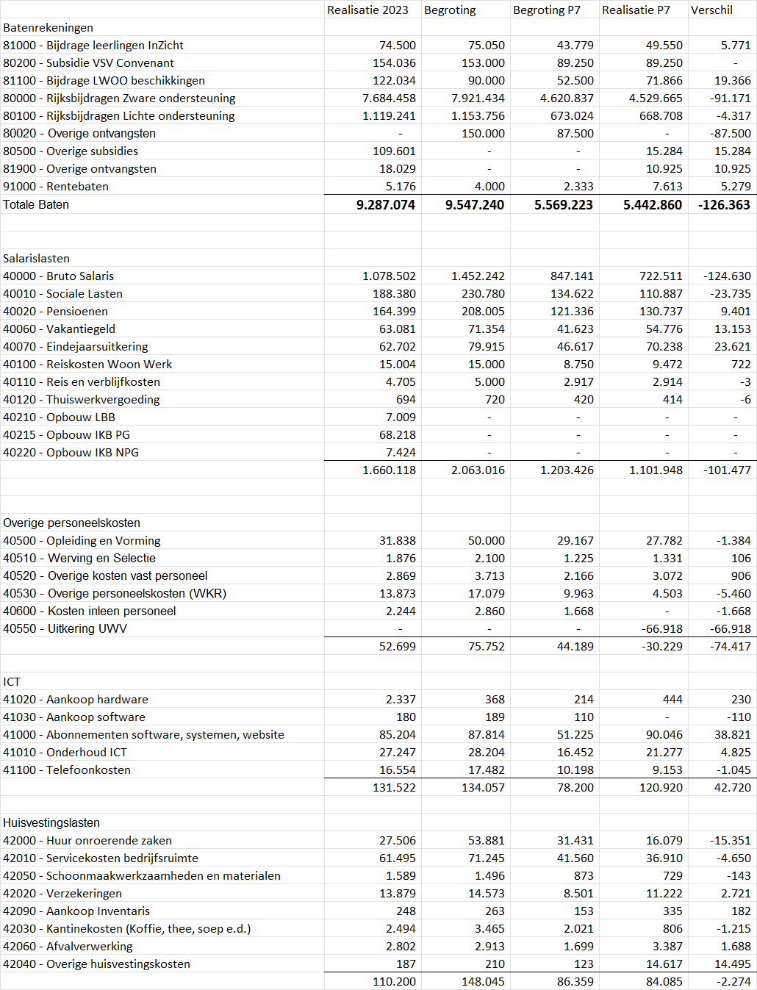
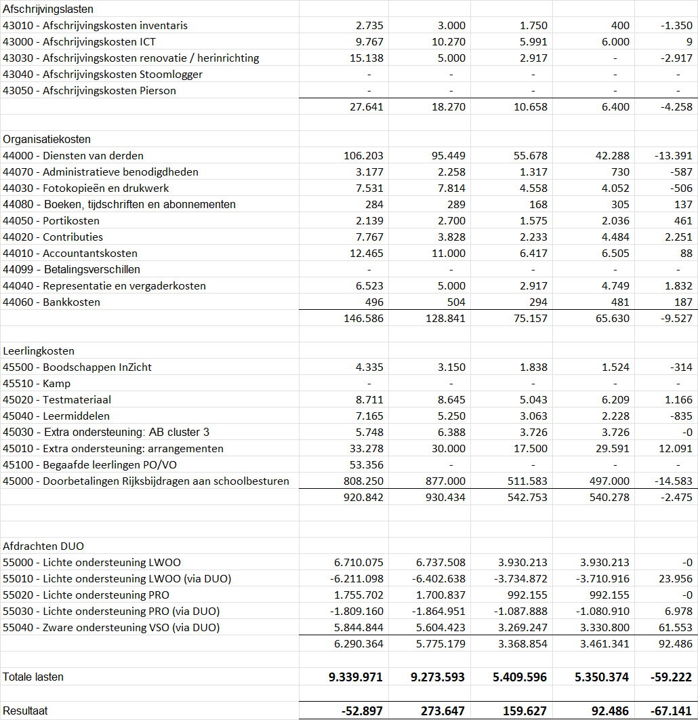

Het positieve resultaat van het SWV t/m P7 is € 92.486 terwijl de begroting tot en met juli uitkomt op een positief resultaat van € 159.627. Een verschil van € 67.141. De goedgekeurde jaarbegroting 2024 komt uit op een positief resultaat van € 273.647.
Baten (€ - 126.363)
De afwijking bij de baten zitten voornamelijk in twee posten te weten:
- Rijksbijdragen Zware ondersteuning;
- Overige ontvangsten.

- De leerlingenaantallen in de beschikking “Zware ondersteuning” wijken af van de aantallen in de begroting. Het aantal nieuwkomers is namelijk 64 leerlingen lager. De verwachting is dat het aantal leerlingen in een latere beschikking nog wordt aangepast. Het is onduidelijk of het aantal van 120 wordt gehaald of mogelijk nog wordt overtroffen. Ook is het tarief in de beschikking anders t.o.v. het bedrag dat in het Infinite begrotingsmodel werd gehanteerd, namelijk € 783,25 t.o.v. € 793,89.
- Wat betreft de “overige ontvangsten” was de verwachte stijging van de subsidies opgenomen. Het SWV heeft op dit ogenblik nog geen aanvullende beschikkingen ontvangen. Het effect hiervan is € 87.500. Op 20 september is de nieuwe beschikking binnengekomen en daaruit blijkt dat de extra subsidie € 151.740 bedraagt t.o.v. de het begrootte bedrag van €150.000.

Lasten
Salarislasten: (€ -101.447)
De salarislasten liggen € 101.447 onder de begroting. De belangrijkste oorzaak is dat nog niet alle vacatures zijn ingevuld die in de begroting zijn opgenomen. Een andere oorzaak is dat in de begroting is uitgegaan van een salarisstijging en deze stijging heeft nog niet plaatsgevonden.
De overschrijdingen bij de posten “vakantiegeld” en “eindejaarsuitkering” zijn ontstaan omdat we de salarispost in één bedrag begroten en daarna worden ze op basis van realisatie van voorgaand jaar verdeeld over de posten, hierdoor zijn de verschillen ontstaan, mede omdat in 2023 nog niet iedereen het hele jaar onder de nieuwe CAO viel met vakantiegeld en eindejaarsuitkering.

Overige personeelskosten: (€ - 74.417)
De overige personeelskosten liggen € 74.417 onder de begroting. De reden hiervan is voornamelijk gelegen in de “Uitkering UWV”. We hebben namelijk een zwangerschapsuitkering ontvangen voor drie personeelsleden.

ICT: (€ 42.720)
De grootste overschrijding is de kosten van Abonnementen software, systemen en website”. Deze post ligt € 48.550 boven de begroting. Een van de redenen van de overschrijding is gelegen in het ontwikkelen van de website “Hulp bij schoolkosten” € 16.110 en de ontwikkeling van het ouder en jeugdsteunpunt € 1.704. Hier staan subsidies tegenover. Daarnaast waren de kosten van ontwikkeling en het abonnement op Onderwijs Transparant niet goed begroot en zijn de ontwikkelingskosten hoger. Hier is een overschrijding ontstaan van € 22.767.

Huisvestingslasten: (€ - 2.274)
Bij deze post wordt de onderschrijding voornamelijk veroorzaakt door de post “Huur onroerende zaken”, ad € 15.351. De reden hiervan is dat in de begroting al rekening is gehouden met huurstijgingen als gevolg van de verhuizing. Dit effect gaat pas spelen vanaf september. Hetzelfde geldt voor de “Servicekosten bedrijfsruimte” De overschrijding van de overige huisvestingskosten € 14.495 is omdat de verhuiskosten al zijn opgenomen in de periode 7 cijfers.

Afschrijvingslasten: (€ -4.258)
De afschrijvingen in de begroting wordt bepaald door de afschrijvingsstaat te nemen en er een opslag op te zetten voor toekomstige investeringen. Dit jaar is er bij de investeringen rekening gehouden met verbouwingskosten in het kader van de verhuizing. Ook deze investeringen hebben nog niet plaatsgevonden.

Organisatiekosten: (€ -9.527)
Bij de Organisatiekosten is de post “Diensten derden” de post met de grootste onderschrijding ten opzichte van de begroting, te weten: € 13.391. In deze post zitten een aantal vaste posten, zoals kosten voor de salarisverwerking. Maar er zitten ook een aantal posten in die je opneemt omdat je bijvoorbeeld advies of juridische bijstand nodig hebt. In 2024 is dat minder voorgekomen dan verwacht waardoor we op deze post een onderschrijding hebben.

Leerlingkosten: (€ - 2.475)
Hier vallen een tweetal posten op namelijk de posten “Extra ondersteuning Arrangementen” met een overschrijding van € 12.091 en de post “Doorbetalingen Rijksbijdragen aan schoolbesturen” met een onderschrijding van € 14.583. Bij de eerste post zijn in de eerste helft van het jaar in verhouding veel uitgaven geweest en de verwachting is dat dit gaat afvlakken in het restant van het jaar. Bij post “Doorbetalingen Rijksbijdragen aan schoolbesturen” is rekening gehouden dat de beschikkingen naar de schoolbesturen per augustus gaan stijgen, omdat de cijfers niet definitief zijn is dit niet meegenomen in de cijfers.

Afdrachten DUO: (€ 92.486)
Ook hier speelt mee dat het aantal nieuwkomers in de beschikking achterblijft bij de cijfers in de begroting. Bovendien is er een correctie gekomen op het aantal VSO-leerlingen, deze zijn namelijk met 4 toegenomen

Inschatting 2024

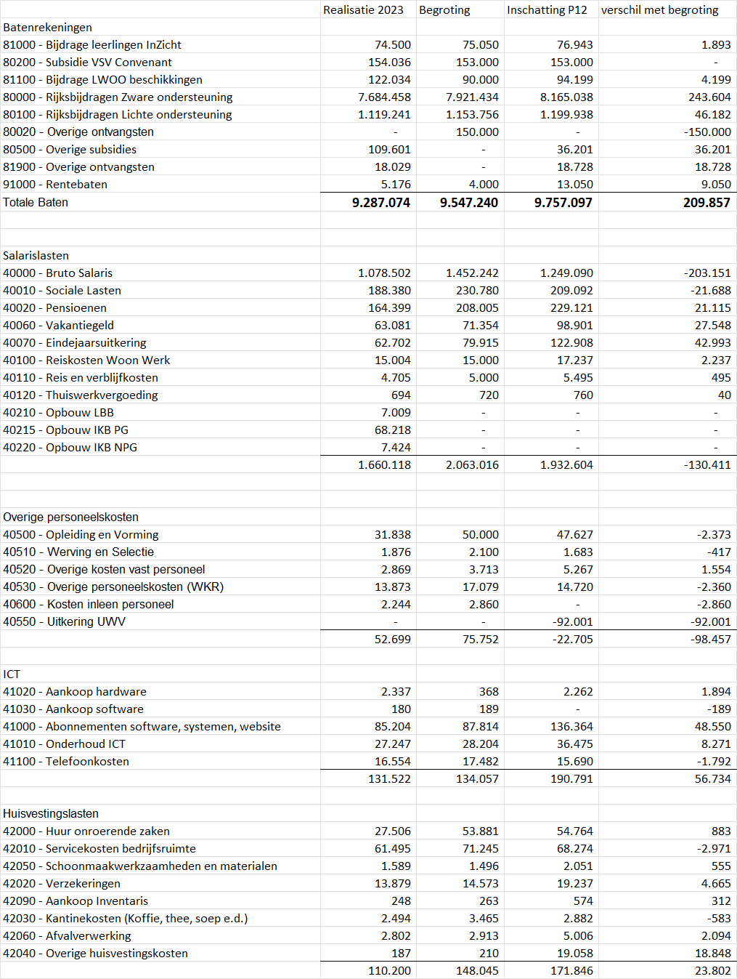
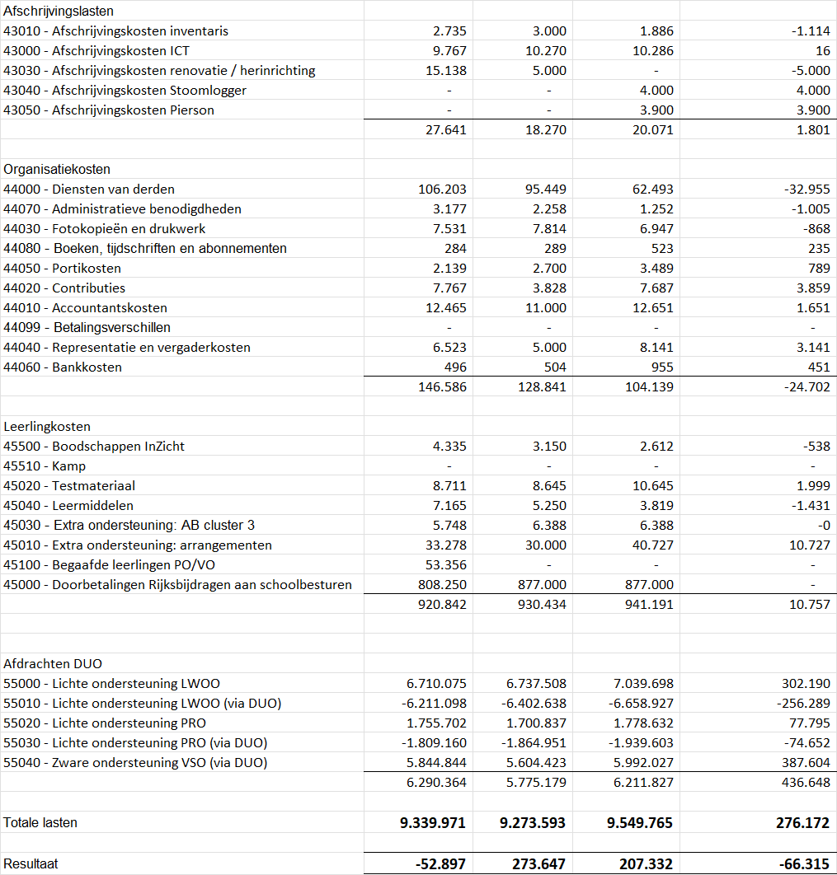

De inschatting van het resultaat van het SWV over 2024 is € 207.332 terwijl de begroting uitkomt op een positief resultaat van € 273.647. Een verschil van € 66.315 negatief.
Baten (€ 209.857)
De baten liggen nu boven de begroting. Dit komt omdat bij de begroting alleen het saldo tussen de subsidiestijging en de afdrachten aan DUO meenemen in de post “stijging subsidie”. De reden hiervan is omdat nooit te voorspellen is hoeveel beide zullen stijgen. Door deze systematiek zal zowel bij de “Baten” als bij de “afdrachten DUO” altijd een afwijking zijn.

Lasten
Salarislasten: (€ -130.413)
De salariskosten liggen in de rest van het jaar (in verhouding tot periode 7) minder onder de begroting. Dit wordt veroorzaakt doordat een aantal medewerkers in dienst komt in de periode na juli. Er gaan echter ook twee medewerkers weg, die het hele jaar waren begroot en de nieuwe dienstverbanden zijn kleiner in omvang. Hierdoor neemt het verschil met de begroting wel toe maar minder snel.

Overige personeelskosten: (€ - 98.457)
De overige personeelskosten liggen € 98.457 onder de begroting. De reden hiervan is voornamelijk gelegen in de “Uitkering UWV”. We hebben namelijk een zwangerschapsuitkering en ouderschapsverlof ontvangen voor drie personeelsleden.

ICT: (€ 56.734)
De overschrijding die er in P7 al is zal over het hele jaar blijven bestaan. De verwachting is wel dat het, in verhouding tot p7, wat zal afvlakken.

Huisvestingslasten: (€ 23.802)
Bij deze post wordt de onderschrijding van P7 een overschrijding over het gehele jaar. Er dient nog een verdeelsleutel te worden vastgesteld voor de huur van de Piersonstraat 31 tussen de Bovenschoolse voorziening InZicht en Bureau Leerrecht en voor de Stoomloggerweg voor de vergaderzalen tussen Samenwerkingsverband PO ‘Onderwijs dat past’ (ODP) en ons samenwerkingsverband. Dit kan nog invloed hebben op de hoogte van de overschrijding.

Afschrijvingslasten: (€ 1.801)
Bij de afschrijvingen zal waarschijnlijk een kleine overschrijding ontstaan maar ook hier zijn nog niet alle verrekeningen qua investeringen tussen ODP en ons samenwerkingsverband meegenomen. Dit kan zowel in positieve als in negatieve zin nog effect hebben. Omdat het gaat om slechts een paar maanden afschrijvingen zal het effect gering zijn.

Organisatiekosten: (€ -24.702)
Hier is de verwachting dat de lijn van P7 qua resultaat wordt doorgetrokken.

Leerlingkosten: (€ 10.757)
Hier is de post “Doorbetalingen Rijksbijdragen aan schoolbesturen” nog erg onduidelijk omdat de leerlingaantallen bij het schrijven van deze rapportage nog niet bekend zijn. De post is nu conform de begroting geboekt.

Afdrachten DUO: (€ 436.648)
Ook hier speelt mee dat het aantal nieuwkomers in de beschikking achterblijft bij de cijfers in de begroting. Bovendien is er een correctie gekomen op het aantal VSO-leerlingen, deze zijn namelijk met 4 toegenomen. Daarnaast speelt het effect vermeldt onder de baten mee.

